BONS ANTECEDENTES
Toda eleição é isso, vem alguém aconselhando a gente a ver os antecedentes antes de votar pra evitar eleger gente ruim, o problema é que se fosse ver os antecedentes do eleitor, o presidente do Brasil seria eleito no Uruguai

REFORMA DA PREVIDÊNCIA

Sou a favor duma reforma previdenciária filosófica, conceitual, uma mudança radical de valores, uma reforma de verdade, “Reforma”, uma nova forma.
Nada disso de aposentar por tempo de contribuição, nem de serviço, essa ideia é que tem que ser reformada, o dinheiro da previdência tem que vir de outro lugar, de algum lugar onde não faz tanta falta.
Sou contra o trabalhador ter que pagar um real que seja pra ter direito a receber a aposentadoria, essa equação nunca foi justa, a própria lógica é um embuste, isso é sobretaxa, o trabalhador já pagou trabalhando, não tem que pagar de novo, o salário é uma indenização paga ao trabalhador pelo tempo doado aos objetivos do patrão, quem recebe o lucro é o patrão, então é daí que tem que tirar o dinheiro da previdência.
É fácil de entender, o difícil é aceitar, esse pessoal de paletó complica de propósito, o dinheiro da previdência não pode ser descontado do trabalhador, isso é sobretaxa é extorsão, tem que vir do resultado do trabalho, uma parte “bem mais merecida” do lucro.
A ideia de que a gente vai receber um dinheiro quando ficar velho se fizer por merecer é uma consequência nefasta dos limites impostos ao alcance do pensamento pelo nosso esquema de raciocínio religioso viciado.
Nesse novo formato o idoso receberia um dinheiro pra poder viver com dignidade sem ter que descontar a aposentadoria do salário, recebe porque precisa e não porque cumpriu sua pena de uma vida de trabalho e se livrou da “culpa de Adão”.
Reduzir as desigualdades é, mais na teoria do que na prática, um princípio constitucional fundamental, se o sistema previdenciário não agir pra diminuir a desigualdade, age pra aumentar.
PRISÃO EM SEGUNDA INSTÂNCIA
Acho um escárnio discutir se é justa a prisão em segunda instância num pais que tem uma das maiores população carcerária do mundo e mais da metade dos presos está aguardando o primeiro julgamento.

ABSOLVENDO UM RÉU CONFESSO

A gente ouve esse áudio do Queiroz e pensa que não dá pra absolver um réu confesso.
Aí a gente lembra do áudio do Jucá e se dá conta de que justiça não tem nada a ver com isso, o que conta é o poder.
Esse capitão nos trouxe de volta à guerra fria, é o nosso “pequeno tirano”, “o vingador”, não importa ter razão, honra, honestidade, dignidade, lucidez, nada disso, só importa de que lado você está.

PRISÃO EM SEGUNDA INSTÂNCIA

Mais de 40% da população carcerária do Brasil, que é a terceira maior do mundo está “sumariando”, ou seja, ainda não foram julgados.
O que está sendo discutido no STF, não é se o cara pode ser preso antes de ser comprovada de maneira definitiva a culpa, o que está sendo discutido é se uma casta de condenados privilegiados, que tem efetivamente direito a um monte de privilégios em relação ao preso comum, como advogado, julgamento, recursos e mais recursos, ao contrário da grande massa que não foi condenada nem em primeira instância e sobrevive enjaulada e amontoada em condições “sub-humanas”, pode sair da cadeia.
Não tem cabimento discutir isso antes de resolver o problema dessa multidão de presos que não foram condenados nem em primeira instância.
Justiça que não é igual pra todo mundo, não é justiça.
Abre a porta da cadeia, solta essa galera e depois continua essa conversa.

criminosos de paletó, que tem advogados e privilégios

Pelo menos 812 mil presos, 41,5% não tem condenação

Seu Júlio era um sujeito de paz, trabalhador, não tinha vícios, de casa pro trabalho, do trabalho pra casa.
Um dia chegou em casa e encontrou a mulher transando com outro cara, reação espontânea, matou os dois, perdeu a cabeça.
Não estou absolutamente defendendo ele nem o que ele fez, homicídio é um delito gravíssimo, mas o homicida nem sempre era um bandido, às vezes só passa a ser criminoso a partir daquele momento.
Estava lá há 10 anos, aguardando julgamento.
Milhões de presos estão “sumariando” como seu Júlio, estão presos, mas não foram condenados nem em primeira instância, não foram nem julgados.

BONS ANTECEDENTES
Toda eleição é isso, vem alguém aconselhando a gente a ver os antecedentes antes de votar pra evitar eleger gente ruim, o problema é que se fosse ver os antecedentes do eleitor, o presidente do Brasil seria eleito no Uruguai

REFORMA DA PREVIDÊNCIA

Sou a favor duma reforma previdenciária filosófica, conceitual, uma mudança radical de valores, uma reforma de verdade, “Reforma”, uma nova forma.
Nada disso de aposentar por tempo de contribuição, nem de serviço, essa ideia é que tem que ser reformada, o dinheiro da previdência tem que vir de outro lugar, de algum lugar onde não faz tanta falta.
Sou contra o trabalhador ter que pagar um real que seja pra ter direito a receber a aposentadoria, essa equação nunca foi justa, a própria lógica é um embuste, isso é sobretaxa, o trabalhador já pagou trabalhando, não tem que pagar de novo, o salário é uma indenização paga ao trabalhador pelo tempo doado aos objetivos do patrão, quem recebe o lucro é o patrão, então é daí que tem que tirar o dinheiro da previdência.
É fácil de entender, o difícil é aceitar, esse pessoal de paletó complica de propósito, o dinheiro da previdência não pode ser descontado do trabalhador, isso é sobretaxa é extorsão, tem que vir do resultado do trabalho, uma parte “bem mais merecida” do lucro.
A ideia de que a gente vai receber um dinheiro quando ficar velho se fizer por merecer é uma consequência nefasta dos limites impostos ao alcance do pensamento pelo nosso esquema de raciocínio religioso viciado.
Nesse novo formato o idoso receberia um dinheiro pra poder viver com dignidade sem ter que descontar a aposentadoria do salário, recebe porque precisa e não porque cumpriu sua pena de uma vida de trabalho e se livrou da “culpa de Adão”.
Reduzir as desigualdades é, mais na teoria do que na prática, um princípio constitucional fundamental, se o sistema previdenciário não agir pra diminuir a desigualdade, age pra aumentar.
“
I - construir uma sociedade livre, justa e solidária;
II - garantir o desenvolvimento nacional;
III - erradicar a pobreza e a marginalização e reduzir as desigualdades sociais e regionais; IV - promover o bem de todos, sem preconceitos de origem, raça, sexo, cor, idade e quaisquer outras formas de discriminação.
“
Naquela época, tinha que fazer uma prova de admissão de Matemática e Português pra entrar no que hoje seria a quinta série, mais ou menos.
O Liceu de Niterói era um colégio público considerado muito bom, a prova era difícil dada a relação de candidato por vaga.
A Deo, minha prima, e eu, fizemos um intensivo com o vovô Hamilton, professor de Português e com o tio Sérgio, professor de Matemática e pai da Deo, ambos falecidos.
Eu era aluno malandro, bagunceiro, não sabia nada, aprendi em poucos dias, tudo que não tinha aprendido até ali.
Lembro que no dia que saiu o resultado, ficamos sabendo que tinha aberto uma nova turma, agora seria o dobro de vagas, isso me deu esperança, começamos a procurar nosso número do final pro começo da lista, ao contrário da mãe da Deo, mãe é sempre mais otimista em relação à posição do filho nessas listas, que achou nossos números mais rápido, éramos segundo e terceiro da primeira turma.
Lembro que comentei com o vovô Hamilton que achava ele um ótimo professor, falei que ele fazia aquilo parecer fácil de entender, ele disse que eu também aprendia rápido.

A gente precisa ter essa parceria, isso é consenso e realmente estamos conseguindo ter, aí do nada, a conversa chega um ponto que acaba, como dizia a Dudinha, é o tal do “pronto final”.
Parece aquela brincadeira antiga que cada um põe uma carta na testa e tem que adivinhar que carta é, todo mundo vê a carta da gente, menos a gente e é justamente a gente que tem que dizer se é ímpar ou par, maior ou menor, essas coisas.

PAZ E AMOR ✌️✌️✌️✌️
Votei uma única vez em 1978, quando fiz 18 anos, na época da ditadura era eleição indireta, a gente não podia votar pra presidente, governador, prefeito, nada disso, era só senador, deputado federal. e estadual. Eu votei em Nelson Carneiro, Marcelo Cerqueira e Alves de Brito, respectivamente, todos do MDB, só tinham dois partidos, ARENA (Aliança Renovadora Nacional), o partido dos militares e MDB (Movimento Democrático Brasileiro), a oposição, o MDB englobava, na prática, todos os partidos clandestinos.
Nessa época não tinha internet, TV fechada, computador, celular, a sensação que eu tinha era de que quase todo mundo votava na oposição, não era que nem hoje, a gente não via essa divisão na sociedade, o regime militar se mantinha no poder pela força, pelos atos institucionais, pela censura, a pretexto de garantir a segurança nacional, combater a ameaça comunista. Era a época da guerra fria, a gente vivia com a impressão de que a qualquer momento Estados Unidos e URSS, entrariam em guerra explícita, soltariam bombas, destruiriam o mundo.
Não votei nunca mais, passei a ter essa postura política, não voto pra não legitimar isso que está rolando, nunca concordei nem com as listas de candidatos, não voto em ninguém enquanto o voto for obrigatório, enquanto a abstenção não for considerada voto, não voto pra não ser cúmplice do sistema.
Hoje em dia todo mundo é mais politizado, eu acho, isso é um bom sinal de nosso tempo.
Parece que as mudanças sociais avançam como se fosse o mar, naquele vai e vem, uma pulsação, às vezes retrocede e às vezes avança, só quem analisa um período grande entende o que está acontecendo, se é o mar ou o continente que está avançando.
Nelson Carneiro, meu candidato, foi o cara que fez a lei do divórcio, era proibido se separar, imagina. A lei obrigava aqueles casais que não querem mais, aqueles que não se suportam mais, a continuar vivendo juntos, era até que a morte os separe. Eu era pequeno, mas lembro da polêmica, uma parte defendia, outra parte não, nessa época era o divórcio e não os gays que ameaçava destruir a família.
Eu olho em volta pro que está acontecendo e penso assim: Vai dar merda.
Estamos naqueles períodos em que o mar está voltando, o conservadorismo está se impondo, a caretice, a intolerância, a truculência, a brutalidade, o simplismo, a homofobia, o racismo, o puritanismo, o fanatismo religioso, todos os movimentos de resistência à evolução social do tempo estão se sentindo à vontade, aparecendo na luz, sem vergonha.
Recentemente assisti uma entrevista do Mojica, que é uma figura muito interessante do nosso tempo, que me tirou do lugar em que estive durante esses anos. Vou participar, talvez, da próxima eleição, se tiver. Na entrevista, Mojica diz mais ou menos o seguinte: "É porque somos ruins que precisamos de governos e políticos".
Olhando pro futuro com otimismo, com esperança, vejo mais ou menos o seguinte: O movimento hippie, que eu considero um dos maiores episódios da evolução social humana, apareceu num cenário de guerra, semelhante a esse. A gente precisa mesmo é de uma coisa assim, uma coisa nova, criativa, artística, sentimental, humana, lúcida, essencial, não precisamos de outro herói, precisamos parar com essa guerra, precisamos paz e amor, como muito bem disseram os hippies.

Hoje em dia tem gente inteligente defendendo que a Terra é plana, fico imaginando essas mentes, acreditam numa trama milenar, uma mentira que a gente conta, tipo Papai Noel, pra adultos e crianças.
Acreditam numa humanidade ingênua, afinal cada um de nós já foi um anjinho.
https://www.youtube.com/watch?v=D0H-AWsNv6M
Uma pessoa que te conhece na rua, te considera um cara honesto, íntegro, leal, confia em você, mas é contra as drogas, nem tanto por ver inconveniente em alguém fumar um baseadinho, isso não incomoda a ninguém, mas porque precisa da aprovação das pessoas com quem convive, pessoas que também te consideram honesto, íntegro, etc., mas se unem pelo ódio, pela covardia, pela falta de responsabilidade sobre os próprios atos.
era bom pra todo mundo ver ser levantado esse questionamento, mas depois achei melhor postar só pra você,

Dizer, ela disse, dá pra ver pelo vídeo, inclusive disse que de acordo com o contexto, o próprio “neguinha” pode ser, ou não, considerado pejorativo, acho que é irrelevante se ela disse, ou não, não estou julgando a Glória Maria, estou julgando o que foi dito.

Eu não ia postar isso aqui no grupo porque achei que as pessoas do grupo são diferentes umas das outras e esse tipo de postagem pode causar um desconforto desagradável, ainda que saudável.
Afinal de contas, na minha opinião, o mundo está ficando chato mesmo, não se pode polemizar, tudo que “a gente” diz é mi, mi, mi.
Discordar não é brigar, não era pra ser.

O mundo está ficando chato por causa do politicamente correto que proíbe “a gente” de tudo, chama tudo de racismo, de preconceito?
Assédio moral não tem dubiedade?
“A gente” distingue facilmente o que é assédio do que é paquera?
Antigamente “a gente” contava umas piadas que hoje não tem mais graça, pedia benção, respeitava os mais velhos, chamava de senhor, senhora e fazia questão desse pronome de tratamento.
O vaqueiro marca o boi com ferro quente, depois olha pra marca e acha que não ficou bem marcada, deixou o ferro pouco tempo, mas do outro lado do ferro, o boi sente que foi tempo de mais.
No velho testamento tinha lei proibindo as pessoas de dar rasteira em cego, hoje “a gente” nem lembra mais dessa lei, acha até graça, parece piada.
Como disse o capitão da sociedade dos poetas mortos: “todos precisamos de aprovação”.
O preto, o veadinho, a sapatona, o balofo, o esqueleto sofriam de depressão, silenciosamente, não tinham direito a voz, a opressão era normal, as piadas eram engraçadas, mas do outro lado do ferro, nunca tiveram graça, esses apelidos pejorativos calavam, causavam sofrimento, frustração.
Isso não é liberdade de expressão, é crueldade, isso silencia, é tão cruel quanto era cruel dar rasteira em cego, do outro lado do ferro de marcar isso nunca teve graça.
Não é de hoje, as crianças ficam mais seguras quando não tem adulto no meio da brincadeira, não tem que chamar de senhor, nem pedir benção, tem é que desconfiar e prestar muita atenção.
“A gente” precisa mesmo “anormalizar” a crueldade, chamar de “bullyng”, combater, reprimir o opressor e não o oprimido, calar o engraçadinho e não o chacoteado, sentir a dor do boi e não atender aos caprichos cruéis do vaqueiro.
Os mesmos que faziam questão do tratamento respeitoso, senhor, doutor, vossa excelência, hoje acham frescura não poder desrespeitar, fazer piada jocosa, usar apelidos pejorativos.
Como disse Nietzsche: “a palavra é e foi, desde o início, um instrumento de dominação social” e se não disse, deveria ter dito.
Como disse o Thor: “todas as palavras foram inventadas”.

Lula é político, tem que entender que a única pessoa capaz de vencer o Bolsonaro era ele, quando ele escolheu essas pessoas, escolheu por motivos políticos, era isso, ou não rolava, em política, é preciso ceder pra conseguir as coisas.

“DAQUI PRA FRENTE TUDO VAI SER DIFERENTE“
Daqui pra frente a prioridade é o combate à fome, ao desmatamento, ao genocídio dos povos indígenas, isso que está acima de tudo.
Daqui pra frente Deus não está mais acima de tudo. não se impõe mais a todos, tem que respeitar as diferenças religiosas, o Deus que cada um acredita, ou não acredita.
Daqui pra frente o Brasil não está mais acima de todos, volta a integrar a comunidade mundial em harmonia, nem acima, nem abaixo de ninguém.
Daqui pra frente não estamos mais combatendo a ameaça comunista, não recusamos mais a vacina da China, o oxigênio da Venezuela, a opinião dos cientistas.

NEGÓCIOS DA CHINA

Papel, macarrão, pólvora, sino, pipa, sorvete, pincel, carrinho de mão, porcelana, garfo, escova de dentes, números negativos, jogo de dominó, estribo, papel higiênico, paraquedas, bebidas alcoólicas, bule, vacina do coronavírus.

NÃO ENTENDO NADA DE POLÍTICA

Naquela época dos “anos de chumbo”, tinha greve quase toda semana, era comum a gente ver polícia a cavalo batendo de cacetete em estudante na rua, foi muito duro pro brasileiro arrancar os militares do poder.
A gente não podia votar, se reunir, se manifestar, era tudo subversão, crime de segurança nacional, era eleição indireta, eu achava que assim que tivesse eleição de verdade o Lula seria eleito com grande margem de diferença, dada a força das manifestações e achei que ele não terminaria o mandato por incompetência, mas errei tudo, ele perdeu 3 vezes antes de ganhar a primeira e quando ganhou, foi reeleito até não permitirem mais que ele concorresse.
Errei novamente, eu achava que quando começassem a forçar a barra pra voltar as aulas presenciais, a gente teria uma mudança, seria a oportunidade perfeita de trazer na luz, a cara doente dessa polarização, eu achava que na hora de sacrificar ou não nossos filhos, nos uniríamos numa causa que transcenderia essa questão de direita ou esquerda, achava que proteger as crianças seria uma causa que n]ao é de lado nenhum, as pessoas defenderiam seus filhos antes de defender seus heróis.

VOLTA ÀS AULAS PRESENCIAIS

É claro que a volta às aulas presencial é estupidez.
Ainda bem que esse vírus tem uma “taxa de letalidade baixa”, são milhões de mortes, mas a maioria das pessoas que contraem não morrem, porque com a alta taxa de transmissão que ele tem, a gente já estaria extinto.
As crianças são grupo de risco de transmissão, também correm risco de vida,
A vacina está aí, espera mais um pouco.
Vamos proteger a vida das crianças e as nossas.

Quando vejo os números da catástrofe, o pessoal se opondo ao isolamento social, a descrença na ciência, imagino que essa vai ficar conhecida como a primeira pandemia do século XXI.

ORDEM E PROGRESSO?

Não adianta o verde da bandeira, se o desmatamento está cada vez maior, o amarelo das riquezas nas mãos de tão poucos e às custas de tanto sofrimento, o azul do céu, nem o branco das estrelas, se cada vez o céu está mais cinzento e as estrelas menos visíveis.
Mais real seria uma bandeira vermelha de tanto sangue, ou a bandeira vermelha da emergência sanitária, tão brasileira.
Seja lá qual forem as cores da bandeira, o mais importante era mudar o dístico, “ordem e progresso”, que merda é essa?
O que é que adianta a gente ir em fila, progredindo ordenadamente rumo à destruição de nossas matas, a desumana divisão das riquezas, o escurecimento do céu e o desaparecimento das estrelas.
Precisamos mudar o dístico da nossa bandeira e quem sabe as cores?

Vão aceitar a derrota, sim, querendo ou não querendo.
A roubalheira nunca incomodou a vocês, vocês aceitaram a prisão do Lula às vésperas da eleição, aceitaram o juiz que o prendeu ser nomeado ministro da justiça, aceitaram o mesmo juiz-ministro declarando que o presidente interferiu na PF pra livrar a cara dos filhos, aceitaram anos de rachadinha, um monte de imóveis em dinheiro vivo, aceitaram o orçamento secreto, a fraude das vacinas Covaxim.
Agora querem tirar onda de honestos?

A eleição aconteceu no dia do aniversário do Paulo Gustavo, vítima da pandemia que doou oxigênio pra Manaus.

Muito difícil o Cano passar um jogo sem fazer gol.
Eu defendo a liberação das drogas, mas não lembro de ninguém da esquerda defendendo isso, inclusive o Lula, pode reparar, o que defendem é a legalização, não é a mesma coisa, é muito deferente, liberar é fazer como fazem com a cachaça, o cigarro, legalizar é parar de tratar como crime.
Ninguém defende o aborto, também, é o mesmo caso, descriminalizar não é defender, é não tratar como crime.
É cruel e desumano prender alguém porque fuma um baseado, ou prender uma mãe que teve que interromper uma gravides.
Acabei de assistir ao vídeo que você citou, ele não fala nada sobre liberar, exatamente como eu disse ele defende que não seja tratado como crime.
Muito provavelmente você vai ver mais malefícios do que benefícios na cachaça, por exemplo, e não gostaria de ver seus filhos envolvidos com isso, mas não é por isso que vai encher as cadeias de cachaceiro, ou exigir que usem escondidos.
Você já tinha me falado isso, que foi usuário, você deveria ser preso por isso?
Compare com um crime real, se alguém já matou, ou estuprou, por exemplo, mas parou de fazer isso, então não é mais criminoso?
O Brasil tem uma das maiores populações carcerárias do mundo, tanto em números absolutos, quanto percentuais, arrisco dizer que mais da metade dos presos está ali por problemas ligados direta, ou indiretamente à proibição das drogas, isso não é só injusto, é desumano.
Quanto às pessoas que fazem mal uso, muita gente faz mal uso da cachaça, a história mostrou que proibir só piora o problema.
Já estive preso e durante esse tempo não vi nenhuma briga de um contra um, mas linchamento vi um monte, o preso chama isso de bolo podre, junta todo mundo pra bater em um, não é só pela covardia, é muito pelo anonimato também, pela falta de responsabilidade pelo que está fazendo.
Uma pessoa que te conhece na rua, te considera um cara honesto, íntegro, leal, confia em você, mas é contra as drogas, nem tanto por ver inconveniente em alguém fumar um baseadinho, isso não incomoda a ninguém, mas porque precisa da aprovação das pessoas com quem convive, pessoas que também te consideram honesto, íntegro, etc., mas se unem pelo ódio, pela covardia, pela falta de responsabilidade sobre os próprios atos.
E assim vamos enchendo as cadeias de maconheiros, misturando-os com bandidos reais, estupradores, assassinos, ladrões, estelionatários, etc.

É como se houvesse um acordo social cínico pra nos autorizar a rejeitar as evoluções sociais e manter os valores morais ultrapassados.
Na realidade, a gente conhece um monte de maconheiro que a gente vê que é um absurdo enfiar uma pessoa dessas na cadeia, mas a gente finge que não sabe porque Deus está acima de tudo e o pastor disse isso e aquilo.
Quando eu era criança, a religião predominante era o catolicismo, minha avó, hoje falecida, levava a gente à igreja todo domingo, era um saco, mas não passava muito disso.
Os católicos eram moralistas, eram contra o divórcio, pregavam a castidade, eram contra a camisinha, contra a pílula, mas não disseminavam o ódio desse jeito, não pregavam a liberdade de andar armado e eliminar os inimigos.
A gente precisa ser aceito na comunidade, na família, na igreja, na escola e aí assina esse “acordo cruel”.
O preconceito, o racismo, a homofobia, a crueldade, o ódio, a violência, a caretice, a ignorância, a intolerância, estão sendo disseminados nas igrejas evangélicas.
Essa é a marca do momento que estamos atravessando.

Deputado Federal   | Deputado Federal  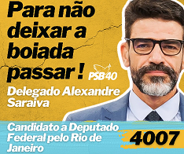
Deputado Estadual
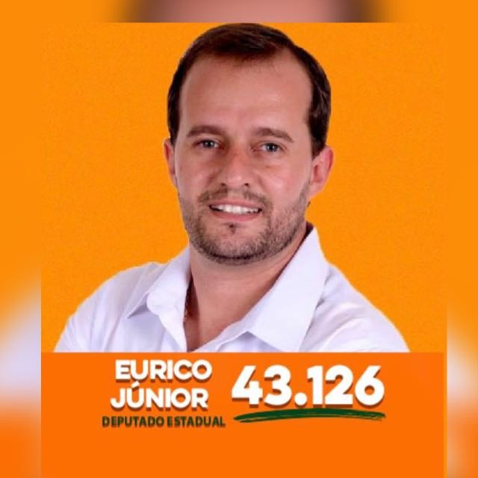
Senador   | Governador  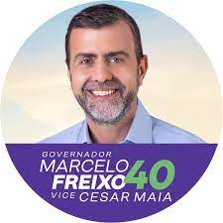
Presidente


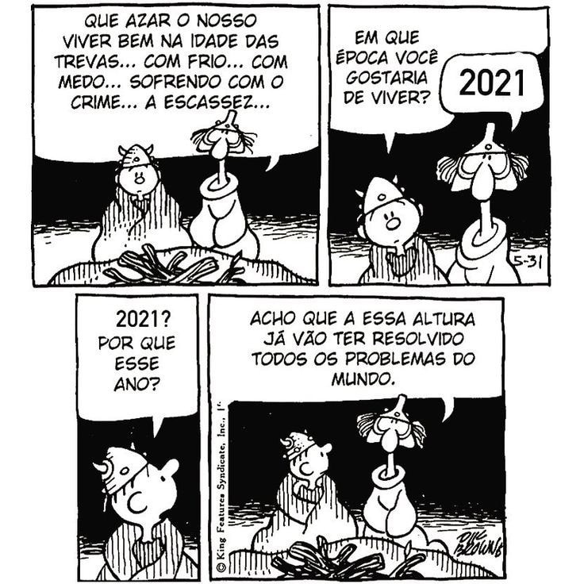
Hagar o Horrível.
Porque desde a idade das trevas, a gente vem inventando maneiras criativas de vencer o frio, o medo, o crime, a escassez e à medida em que vamos resolvendo uns problemas, vamos criando outros.

QUANTO MAIS ESCURA A NOITE, MAIS APARECE ESTRELA
. Vencemos, não foi como esperávamos, mas vencemos.
. Os votos da Simone devem ir pro Lula por causa da maneira desumana e desonesta como o ainda presidente geriu a pandemia e ela foi uma das críticas mais ferozes.
. Somos mais de 57 milhões.

Os meus são:
1201 Federal - Orlando Zacone
43126 Estadual - Eurico Junior
400 Senador - Molon
40 Governador - Freixo
13 Presidente - Lula
Não consegui assistir ao vídeo que você mandou, por favor, confira se está mesmo funcionando, não sei o que acontece, clico no link, mas o vídeo não entra, pode ser problema do meu notebook, ou pode ter sido retirado, isso tem acontecido muito quando são notícias falsas.
Em todo caso, meus argumentos são muito claros e simples, como é que pode a inflação estar melhorando, se o preço das coisas básicas necessárias para ter uma vida minimamente digna, alimentos, aluguel, passagem, remédio, etc. está cada vez maior?
Acho muito difícil que o Paulo Guedes tenha uma resposta satisfatória e minimamente honesta pra essa pergunta, afinal de contas, ele é ministro de confiança desse verme que está na presidência.
Reconheço que não sou nenhuma autoridade em economia, abandonei a faculdade de economia no terceiro período, mas não é necessário conhecimento acadêmico pra constatar que o custo de vida está cada vez pior.
Desde o começo deste governo temos visto isto, quando os índices de desmatamento aumentaram, por exemplo, o presidente demitiu os responsáveis, maquiou e omitiu os dados, fez a mesma coisa com os índices de violência, com a condução do enfrentamento à pandemia, etc., é até mais evidente que está fazendo isso com os índices de inflação.
Se não consegue, ou não quer mesmo, combater a inflação, altera os dados.
Repare que os votos que o estão derrubando, são justamente os da população mais pobre.
A gente assiste hoje ao ainda presidente se vangloriando, sínica e desonestamente, por exemplo, do auxílio emergencial e dos índices de vacinação no Brasil, mas a gente sabe que ele sempre foi contra, sempre foi contra todas as medidas de enfrentamento, tanto antes de termos vacina, quanto depois, a gente sabe que ele apostou no extermínio da população, na imunidade de rebanho, no “o Brasil não pode parar”, não foi capaz nem de se vacinar.

Inflação é quando o preço das coisas aumenta em relação ao poder aquisitivo da população, principalmente o preço das coisas básicas necessárias para ter um vida minimamente digna, alimentos, aluguel, passagem, remédio, etc. e se não é, deveria ser.
Não tem sentido comemorar que a inflação está menor do que nos Estados, Alemanha, Inglaterra, como se nesses países a população estivesse passando pela dificuldade em adquirir essas coisas básicas de sobrevivência que estamos passando aqui.
Se o PIB do Brasil está crescendo, então a situação é ainda mais cruel, significa que a desigualdade social está aumentando apesar da produção ser ainda maior, ou seja, os ricos estão mais ricos e os pobres mais pobres.
Não há o que comemorar, muito pelo contrário, estamos atravessando uma das piores fases da história recente.

Seria importante vencer no primeiro turno, não só porque ninguém aguenta mais, porque não vale a pena correr o risco do Lula ser derrotado no segundo, mas também porque não basta derrotar o Bolsonaro, é preciso enfraquecer os minioms.
É uma disputa de narrativas, o "pós verdade" é uma arma poderosa desse governo, precisa ficar o mais evidente possível que deu muito errado, as pessoas têm que sentir vergonha de se dizer de direita, como aconteceu quando os militares foram arrancados do poder.
A gente precisa de uma polícia melhor, de uma justiça melhor, uma polícia que não associe eficiência a prender e matar, uma polícia com sentimento, humanidade, bom senso, de um sistema penitenciário melhor, com outra mentalidade, já assisti a outros vídeos do Orlando Zacone e gosto muito da maneira dele de enxergar, gostaria muito que a polícia de modo geral, pensasse assim, não conhecia o Luiz Carlos Valois, mas gostei muito das ideias dele.
Gostei dessa visão de eleger a legalização como principal fator pra melhorar o sistema prisional.

Gostei muito dessa analogia com a justificativa de Eichmann, não dá pra cometer um monte de desumanidades e dizer que está cumprindo seu dever.

Judiciário extrapolando seus poderes
A prisão do deputado, pelo que entendi, não foi por causa das acusações que fez ao STF, foi por pedir a volta do AI-5, por usar o cargo pra ameaçar a democracia.
Achei interessante essa ideia de não poder
A lei tem que seguir as pessoas antes de exigir que as pessoas sigam a lei.
Se Deus criou o homem à sua imagem e semelhança, então não criou, copiou.

BANDIDO MORTO

Querer acabar com o crime matando, encarcerando, eliminando o bandido é como querer acabar com o analfabetismo matando os analfabetos.

